新 书 推 荐

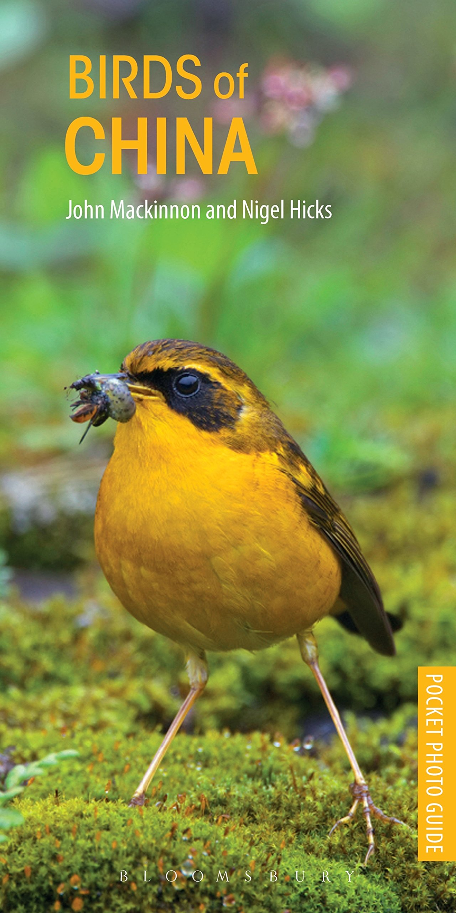
中文书名：《中国鸟类彩照袖珍指南》
英文书名：Pocket Photo Guide to the Birds of China
作 者：John Mackinnon and Nigel Hicks
出 版 社：Bloomsbury
代理公司：ANA/Alina Lin
页 数：144页
出版时间：2017年2月
代理地区：中国大陆、台湾
审读资料：电子稿
类 型：科普

内容简介：

中国是世界上顶级的观鸟目的地之一。这是一本简单易懂的鸟类识别指南，适合所有前往中国的自然观测者使用。书中详细描述了252种鸟类，从极为壮观的黑冠夜鹭到引人注目的大仙鹟，每种鸟都附有特别委托拍摄的彩色照片和清晰的介绍。书中包含近300张全彩照片、便于识别的缩略图剪影、区域分布图和最佳观鸟地点提示。

《中国鸟类彩照袖珍指南》拥有清晰的彩色照片和简短而权威的描述介绍，突出显示了旅行者在每个地区最有可能看到的鸟类和动物种类，以及真正地方性（只有在该国或该区域能看到）或特殊稀有的物种。本书开本袖珍，适合在旅行和游览期间携带，只需占用背包和手提箱里极小的空间。

作者简介：

马敬能博士（John MacKinnon）是国际知名的保护专家和作家，英国肯特大学坎特伯雷分校德瑞尔自然保护与生态研究所的生物多样性信息教授。他曾参与了中国第一个国际环保项目 ——1987年世界自然基金会大熊猫项目，并担任中国环境与发展国际合作委员会生物多样性工作组的主席达14年，现任中国-欧盟生物多样性项目宣传教育子项目负责人。

他曾在牛津大学师从诺贝尔奖获得者尼克·廷伯根（Niko Tinbergen），获得动物行为学博士学位，后来在非洲和亚洲进行野生生物保护活动超过 40年，是第一位与珍·古道尔博士一起到非洲野外考察黑猩猩、大猩猩等野生动物的生物学家，也是研究中国鸟类和哺乳动物的专家。

他著有17部作品，包括《野性中国》（Wild China）、《中国鸟类彩照指南》（A Photo Guide to the Birds of China）、《婆罗洲、苏门答腊、爪哇和巴厘岛鸟类指南》（A Field Guide to the Birds of Borneo, Sumatra, Java and Bali）等。他还制作过多部电视纪录片，并曾获得荷兰王子颁发的保护野生生物的诺亚方舟奖。

尼格尔·希克斯（Nigel Hicks）是主要在德文郡活动的专业摄影师，拍摄过众多自然历史类的照片。

谢谢您的阅读！
请将回馈信息发至：林凤娇 (Alina Lin)
安德鲁 · 纳伯格联合国际有限公司北京代表处
北京市海淀区中关村大街甲59号中国人民大学文化大厦1705室
邮编：100872
电话：010-88810959
传真：010-82504200
Email：alina@nurnberg.com.cn
网址： http://www.nurnberg.com.cn
微博： http://weibo.com/nurnberg
豆瓣小站：http://site.douban.com/110577/
微信订阅号：ANABJ2002

